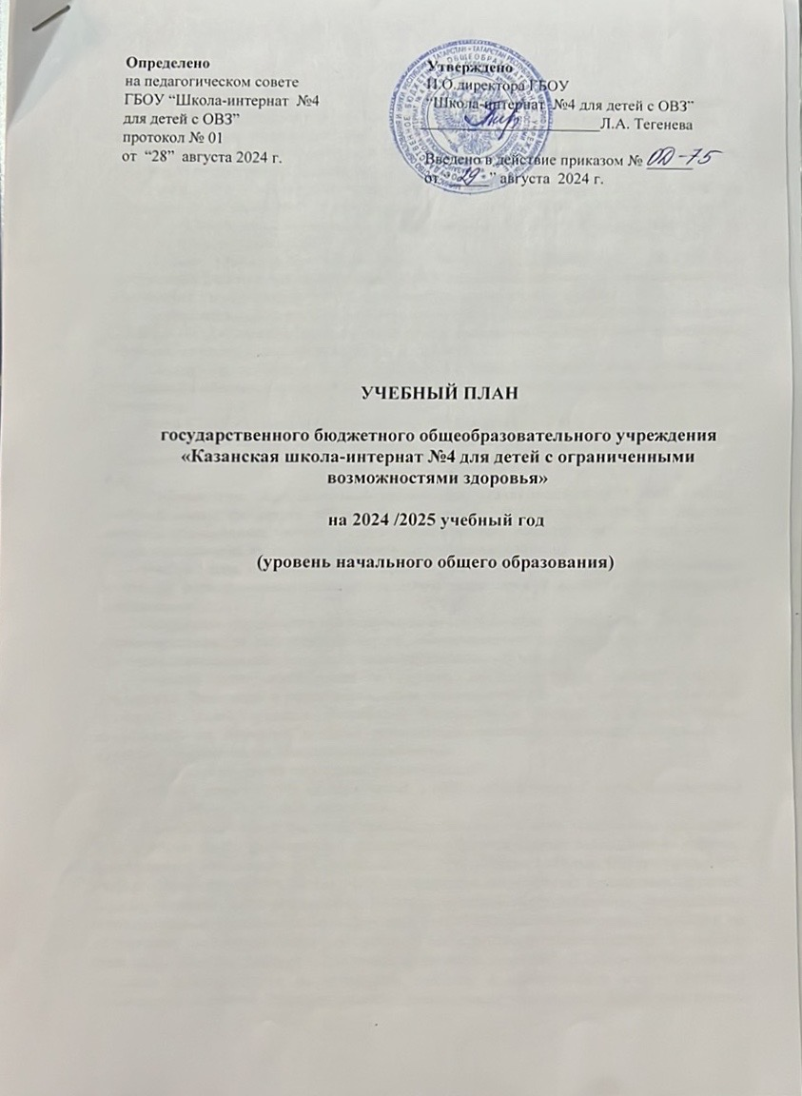

Пояснительная записка

Учебный план начального общего образования является нормативным документом ГБОУ «Казанская школа-интернат №4 для детей с ОВЗ» и составлен в соответствии со следующими нормативными документами:
Федеральный закон Российской Федерации от 29 декабря 2012 г. № 273-ФЗ «Об образовании в Российской Федерации»;
Приказ Министерства образования и науки РФ от 19 декабря 2014 г. N 1598 "Об утверждении федерального государственного образовательного стандарта начального общего образования обучающихся с ограниченными возможностями здоровья" (с изменениями и дополнениями);
Приказ Министерства просвещения РФ от 24 ноября 2022 г. № 1023 «Об утверждении федеральной адаптированной образовательной программы начального общего образования для обучающихся с ограниченными возможностями здоровья"
Постановление Главного санитарного врача РФ от 28.09.2020 № 28 «Об утверждении СП 2.4.3648-20 «Санитарно- эпидемиологические требования к организациям воспитания и обучения, отдыха и оздоровления детей и молодежи».
Санитарные правила и нормы СанПиН 1.2.3685-21 «Гигиенические нормативы и требования к обеспечению безопасности и (или) безвредности для человека факторов среды обитания»;
Устав ГБОУ «Казанская школа-интернат №4 для детей с ОВЗ»
Адаптированная основная образовательная программа начального общего образования обучающихся с нарушениями опорно-двигательного аппарата (вариант 6.2, 6.3) .
Учебный план образовательной организации, реализующей АООП НОО (далее - учебный план), фиксирует общий объем нагрузки, максимальный объем аудиторной нагрузки обучающихся, состав и структуру предметных областей, распределяет учебное время, отводимое на их освоение по классам и учебным предметам.
Учебный план определяет общие рамки принимаемых решений при отборе учебного материала, формировании перечня результатов образования и организации образовательной деятельности.
Содержание образования при получении начального общего образования реализуется преимущественно за счет учебных курсов, обеспечивающих целостное восприятие мира, системно-деятельностные подходы и индивидуализацию обучения.
Учебный план обеспечивает в случаях, предусмотренных законодательством Российской Федерации в сфере образования, возможность обучения на государственном (татарском) языке субъекта Российской Федерации и родном (татарском) языке, возможность их изучения, а также устанавливает количество занятий, отводимых на изучение этих языков, по классам (годам) обучения.
Со 2 класса изучается иностранный язык - английский.
Учебный план состоит из двух частей - обязательной части и части, формируемой участниками образовательных отношений.
Объем обязательной части программы начального общего образования составляет 80%, а объем части, формируемой участниками образовательных отношений из перечня, предлагаемого образовательной организацией, - 20% от общего объема. Обязательная часть учебного плана определяет состав учебных предметов обязательных предметных областей, которые должны быть реализованы во всех имеющих государственную аккредитацию образовательных организациях, реализующих АООП НОО, и учебное время, отводимое на их изучение по классам (годам) обучения. В области "Физическая культура" в учебном плане предусмотрен предмет "Адаптивная физическая культура". В случае необходимости возможно деление класса на подгруппы, так как в одном классе могут обучаться обучающиеся с разной степенью тяжести двигательных нарушений. Допустимы замены групповых занятий адаптивной физической культурой индивидуальными занятиями для обучающихся с тяжелыми двигательными нарушениями. Обучающиеся с НОДА имеют низкий уровень сформированности двигательных функций. Навыки самообслуживания у них не сформированы или сформированы частично, что существенно затрудняет овладение графическими, изобразительными, трудовыми навыками. В связи с этим рекомендуется организация занятий по формированию навыков самообслуживания и ручной умелости в рамках внеурочной деятельности.
Расписание учебных занятий составляется с учетом дневной и недельной динамики умственной работоспособности обучающихся и шкалы трудности учебных предметов. Образовательная недельная нагрузка распределяется равномерно в течение учебной недели, при этом объем максимально допустимой нагрузки в течение дня должен соответствовать действующим санитарным правилам и нормативам.
Образовательная организация самостоятельна в организации образовательной деятельности (урочной и внеурочной), в выборе видов деятельности по каждому предмету (проектная деятельность, практические и лабораторные занятия, экскурсии). Во время занятий необходим перерыв для гимнастики не менее 2 минут.
Урочная деятельность направлена на достижение обучающимися планируемых результатов освоения программы начального общего образования с учетом обязательных для изучения учебных предметов.
Часть учебного плана, формируемая участниками образовательных отношений, обеспечивает реализацию индивидуальных потребностей обучающихся. Время, отводимое на данную часть внутри максимально допустимой недельной нагрузки обучающихся, может быть использовано на увеличение учебных часов, отводимых на изучение отдельных учебных предметов.
Внеурочная деятельность направлена на достижение планируемых результатов освоения программы начального общего образования с учетом выбора участниками образовательных отношений учебных курсов внеурочной деятельности из перечня, предлагаемого образовательной организацией. Осуществляется в формах, отличных от урочной (экскурсии, походы, соревнования, посещения театров, музеев, проведение общественно-полезных практик и иные формы). Организация занятий по направлениям внеурочной деятельности является неотъемлемой частью образовательной деятельности в образовательной организации.
Формы организации образовательной деятельности, чередование урочной и внеурочной деятельности при реализации АООП НОО определяет организация, осуществляющая образовательную деятельность.
В целях удовлетворения образовательных потребностей и интересов обучающихся могут разрабатываются индивидуальные учебные планы, в том числе для ускоренного обучения, в пределах осваиваемой программы начального общего образования в порядке. Реализация индивидуальных учебных планов, программ сопровождается тьюторской поддержкой.
Часы коррекционно-развивающей области представлены групповыми и индивидуальными коррекционно-развивающими занятиями (логопедическими и психокоррекционными), направленными на коррекцию недостатков психофизического развития обучающихся и восполнение пробелов в знаниях. Количество часов в неделю указывается на одного учащегося. Коррекционно-развивающие занятия проводятся в течение учебного дня и во внеурочное время. На индивидуальные коррекционные занятия отводится до 25 минут, на групповые занятия - до 40 минут. Количество часов, отводимых в неделю на занятия внеурочной деятельностью, составляет не более 10 часов (в том числе 5 часов в неделю на коррекционно-образовательную область в течение всего срока обучения на уровне начального общего образования).
Школа работает по 5-дневной учебной неделе. Занятия организованы в одну смену.
Продолжительность учебного года при получении начального общего образования составляет 34 недели, в подготовительном и 1 классах - 33 недели.
Продолжительность каникул в течение учебного года составляет не менее 30 календарных дней, летом - не менее 8 недель.
Для обучающихся в подготовительного и 1 классов устанавливаются в течение года дополнительные недельные каникулы.
Продолжительность урока составляет:
в 1 классе - 35 минут (1 полугодие), 40 минут (2 полугодие);
во 2-4 классах - 40минут.
Продолжительность перемен между уроками - 10 минут.
Организовано горячее питание.
Гигиенические требования к максимальному общему объему недельной образовательной нагрузки обучающихся: подготовительный и 1 классы – 21 час в неделю, 2 – 4 классы – 23 часа в неделю.
Объем домашних заданий (по всем предметам) должен быть таким, чтобы затраты времени на его выполнение не превышали (в астрономических часах): во 2 - 3 классах - 1,5 ч,
в 4 – классах - 2 ч.
Учебный план начального звена предполагает пятилетний цикл начального обучения, является частью образовательной программы Казанской школы-интерната. На данном этапе развития общества приоритетным является формирование общеучебных умений и навыков, уровень освоения которых в значительной мере определяет успешность школьника на всех ступенях образования. Общеучебные умения и навыки являются в начальной школе основой для формирования такой универсальной способности человека как умение учиться, которая и закладывается на этом этапе образования вместе с потребностью и желанием учиться.
Федеральный учебный план ФАОП НОО для обучающихся с НОДА (вариант 6.3).
Федеральный учебный план фиксирует общий объем нагрузки, максимальный объём аудиторной нагрузки, состав и структуру обязательных предметных областей, курсов коррекционно-развивающей области, внеурочной деятельности, в том числе распределяет учебное время, отводимое на их освоение по классам и учебным предметам.
Федеральный учебный план обеспечивает возможность обучения на государственных языках субъектов Российской Федерации и родном языке, возможность их изучения, а также устанавливает количество занятий, отводимых на изучение этих языков, по классам (годам) обучения.
АООП НОО для обучающихся с НОДА (вариант 6.3) может включать как один, так и несколько учебных планов.
Формы организации образовательного процесса, чередование учебной и внеурочной деятельности в рамках реализации АООП НОО для обучающихся с НОДА (вариант 6.3) определяет образовательная организация.
Федеральный учебный план состоит из двух частей - обязательной части и части, формируемой участниками образовательных отношений.
Обязательная часть федерального учебного плана определяет состав учебных предметов обязательных предметных областей. Образовательная организация самостоятельна в организации образовательного процесса, в выборе видов деятельности по каждому предмету (проектная деятельность, практические занятия, экскурсии).
Часть учебного плана, формируемая участниками образовательных отношений, обеспечивает реализацию особых (специфических) образовательных потребностей, характерных для обучающихся с НОДА и с легкой умственной отсталостью, а также индивидуальных потребностей каждого обучающегося. Время, отводимое на данную часть внутри часов максимально допустимой недельной нагрузки обучающихся, может быть использовано: на увеличение учебных часов, отводимых на изучение отдельных учебных предметов обязательной части; на введение учебных курсов, обеспечивающих различные интересы обучающихся, в том числе этнокультурные.
Неотъемлемой частью образовательно-коррекционного процесса является внеурочная деятельность, которая организуется по различным направлениям, способствующим всестороннему развитию обучающихся (духовно-нравственное, социальное, общеинтеллектуальное, общекультурное, адаптивно-спортивное). Количество часов, отводимых в неделю на занятия внеурочной деятельностью, составляет не более 10 часов (в том числе не менее 5 часов в неделю на коррекционно-образовательную область в течение всего срока обучения на уровне начального общего образования) (пункт 3.4.16 Санитарно-эпидемиологических требований).
Время, отведённое на внеурочную деятельность, не учитывается при определении максимально допустимой учебной нагрузки обучающихся. Обязательной частью внеурочной деятельности, поддерживающей процесс освоения обучающимися содержания АООП НОО, является коррекционно-развивающая область.
Коррекционно-развивающая область включает занятия по программе коррекционной работы и коррекционные курсы: "Речевая практика" или другой предмет из компонента Организации; "Основы коммуникации" или другой предмет из компонента Организации; "Психомоторика и развитие деятельности"; "Двигательная коррекция". Коррекционно-развивающая область реализуется через систему фронтальных, групповых и индивидуальных занятий.
Коррекционно-развивающие занятия с обучающимися с НОДА предусматривают: занятия ЛФК, логопедические занятия и индивидуальные и групповые занятия по коррекции и развитию когнитивных функций.
Группы комплектуются с учетом однородности и выраженности речевых, двигательных и других нарушений. Наполняемость групп - 2-4 обучающихся. Продолжительность групповых и индивидуальных занятий до 25-30 минут, занятий по ЛФК - до 45 минут.
Ежедневно занятия физкультурой чередуются с другими учебными предметами. В расписании дополнительно (помимо обязательных уроков адаптивной физической культуры) могут быть предусмотрены занятия, обеспечивающие ежедневную организацию динамических и (или) релаксационных пауз между уроками, а также индивидуальные занятия за счет часов внеурочной деятельности.
Индивидуальные занятия по адаптивной физической культуре и ЛФК обеспечивают индивидуальную коррекцию двигательных нарушений обучающихся. Количество часов на каждого обучающегося определяется на основе медицинских рекомендаций в зависимости от тяжести двигательного нарушения (от 2 до 5 часов в неделю).
В учебном плане количество часов в неделю на коррекционные курсы указано на одного обучающегося.
Продолжительность учебного года в подготовительных и 1 классах составляет 33 недели, во 2-4 классах - 34 недели. Продолжительность каникул в течение учебного года составляет не менее 30 календарных дней, летом - не менее 8 недель.
Для обучающихся в подготовительных и 1 классах устанавливаются в течение года дополнительные недельные каникулы.
Наполняемость классов, продолжительность урока и распределение учебной нагрузки в течение учебного дня и учебной недели соответствуют Гигиеническим нормативам и Санитарно-эпидемиологическим требованиям.
Обучение в подготовительных и первых классах проводится без балльного оценивания знаний обучающихся и домашних заданий.

УЧЕБНЫЙ ПЛАН НОО
Казанской школы-интернат №4 для детей с ОВЗ,
подготовительные - 4 классы ФГОС ОВЗ (вариант 6.2)
2024-2025 учебный год
Предметные области | Учебные предметы | Число учебных часов в неделю (пятидневная неделя)
классы |  | П 1А |  | 1А | 2А | 3А |  | 4А |  | всего
1. Обязательная часть
Русский язык и литературное чтение | Русский язык | 4 | 4 |  | 4 | 4 |  | 4 |  | 20
Русский язык и литературное чтение | Литературное чтение | 4 | 4 |  | 4 | 4 |  | 3 |  | 19
Иностранный язык | Иностранный язык (английский) | - | - |  | 1 | 1 |  | 1 |  | 3
Математика и информатика | Математика | 4 | 4 |  | 4 | 4 |  | 4 |  | 20
Обществознание и естествознание (окружающий мир) | Окружающий мир | 1 | 1 |  | 2 | 2 |  | 2 |  | 8
Основы религиозных культур и светской этики | Основы религиозных культур и светской этики | - | - |  | - | - |  | 1 |  | 1
Искусство | Музыка | 1 | 1 |  | 1 | 1 |  | 1 |  | 5
Искусство | Изобразительное искусство | 1 | 1 |  | 1 | 1 |  | 1 |  | 5
Технология | Труд (Технология) | 1 | 1 |  | 1 | 1 |  | 1 |  | 5
Физическая культура | Адаптивная физическая культура | 3 | 3 |  | 3 | 3 |  | 3 |  | 15
 | Итого: | 19 | 19 |  | 21 | 21 |  | 21 |  | 101
2. Часть учебного плана, формируемая участниками образовательного процесса  при 5-дневной неделе |  | 2 | 2 |  | 1 | 1 | 1 |  | 7
Иностранный язык (английский) |  |  |  |  | 1 | 1 | 1 |  | 3
Родной язык или Государственный язык Республики Татарстан (татарский, русский) |  | 1 | 1 |  | 0,5 | 0,5 | 0,5 |  | 3,5
Литературное чтение на родном языке (татарском, русском) |  | 1 | 1 |  | 0,5 | 0,5 | 0,5 |  | 3,5
Максимально допустимая аудиторная учебная нагрузка при 5-дневной учебной нагрузке |  | 21 | 21 |  | 23 | 23 | 23 |  | 111
Кол-во учебных недель |  | 33 | 33 |  | 34 | 34 | 34 |  | 168
3. Внеурочная деятельность
Индивидуальные и групповые занятия по программе коррекционной работы |  | 5 | 5 |  | 5 | 5 | 5 |  | 25
Лечебная физическая культура |  | 2 | 2 |  | 2 | 2 | 2 |  | 10
Логопедическая коррекция |  | 2 | 2 |  | 2 | 2 | 2 |  | 10
Психолого-педагогические занятия |  | 1 | 1 |  | 1 | 1 | 1 |  | 5
Другие направления внеурочной деятельности |  | 5 | 5 |  | 5 | 5 | 5 |  | 25
Музейные часы |  | 1 | 1 |  | 1 | 1 | 1 |  | 5
Музыкальный театр |  | 1 | 1 |  | 1 | 1 | 1 |  | 5
Читательский клуб |  | 1 | 1 |  | 1 | 1 | 1 |  | 5
Школьный фестиваль |  | 1 | 1 |  | 1 | 1 | 1 |  | 5
ИЗО/ДПИ |  | 1 | 1 |  | 1 | 1 | 1 |  | 5
Итого |  | 31 | 31 |  | 33 | 33 | 33 |  | 161
УЧЕБНЫЙ ПЛАН НОО
Казанской школы-интернат №4 для детей с ОВЗ, подготовительные - 4 классы ФГОС ОВЗ 2024-2025 учебный год (вариант 6.3)
Предметные области |  | Учебные предметы | Число учебных часов в неделю (пятидневная неделя)
классы |  |  | П1Б |  |  | 1Б | 2Б | 3Б | 4Б | всего
1. Обязательная часть
Язык и речевая практика | Русский язык |  | 4 |  |  | 4 | 4 | 4 | 4 | 20
Язык и речевая практика | Чтение |  | 4 |  |  | 4 | 4 | 4 | 4 | 20
Язык и речевая практика | Речевая практика |  | 1 |  |  | 1 | 1 | 1 | 1 | 5
Математика | Математика |  | 4 |  |  | 4 | 4 | 4 | 4 | 20
Естествознание | Мир природы и человека |  | 1 |  |  | 1 | 2 | 2 | 2 | 8
Искусство | Музыка |  | 1 |  |  | 1 | 1 | 1 | 1 | 5
Искусство | Рисование |  | 1 |  |  | 1 | 1 | 1 | 1 | 5
Технология | Труд (Технология) |  | 1 |  |  | 1 | 2 | 2 | 2 | 8
Физическая культура | Адаптивная физическая культура |  | 3 |  |  | 3 | 3 | 3 | 3 | 15
 | Итого: |  | 20 |  |  | 20 | 22 | 22 | 22 | 106
2. Часть учебного плана, формируемая участниками образовательных отношений
Родной язык или Государственный язык Республики Татарстан (татарский, русский) |  |  | 0,5 |  | 0,5 |  | 0,5 | 0,5 | 0,5 | 2,5
Чтение на родном языке (татарском, русском) |  |  | 0,5 |  | 0,5 |  | 0,5 | 0,5 | 0,5 | 2,5
Предельно допустимая аудиторная учебная нагрузка при 5-дневной учебной нагрузке |  |  | 21 |  | 21 |  | 23 | 23 | 23 | 111
Кол-во учебных недель |  |  | 33 |  | 33 |  | 34 | 34 | 34 | 168
3. Внеурочная деятельность
Индивидуальные и групповые коррекционно-развивающие занятия: |  |  | 5 | 5 |  |  | 5 | 5 | 5 | 25
Лечебная физическая культура |  |  | 2 | 2 |  |  | 2 | 2 | 2 | 10
Логопедическая коррекция |  |  | 2 | 2 |  |  | 2 | 2 | 2 | 10
Психолого-педагогические занятия |  |  | 1 | 1 |  |  | 1 | 1 | 1 | 5
Другие направления внеурочной деятельности |  |  | 5 | 5 |  |  | 5 | 5 | 5 | 25
Музейные часы |  |  | 1 | 1 |  |  | 1 | 1 | 1 | 5
Музыкальный театр |  |  | 1 | 1 |  |  | 1 | 1 | 1 | 5
Читательский клуб |  |  | 1 | 1 |  |  | 1 | 1 | 1 | 5
Школьный фестиваль |  |  | 1 | 1 |  |  | 1 | 1 | 1 | 5
ИЗО/ДПИ |  |  | 1 | 1 |  |  | 1 | 1 | 1 | 5
Итого |  |  | 31 | 31 |  |  | 33 | 33 | 33 | 161

